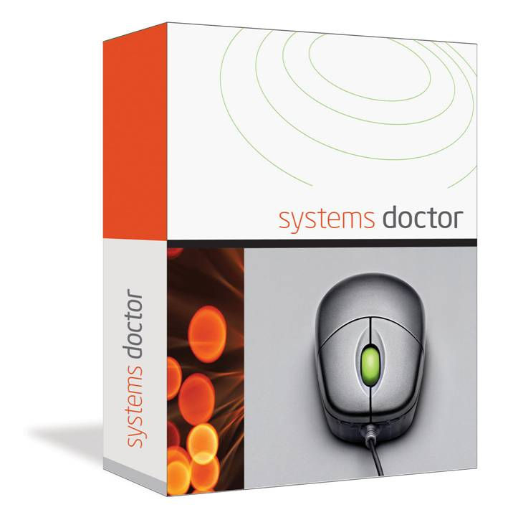
Justo odio dignissim qui blandit praesent luptatum zzril delenit augue duis dolore te feugait lorem ipsum dolo.

Lorem ipsum dolorsit amet, conse ctetuer adipiscing elit, sed diam nonummy nibh euismod elit adispe.

Feugait nulla facilisi. Lorem ipsum dolorsit amet, conse ctetuer laoreet dolore magna aliquam erat volutpat.

Magna aliquam erat volu isi enim ad minim veniam melo eratta dolore magnus.
Solutions informatiques
technologie
conseil
Lorem ipsum dolor sit amet, consec tetuer adipiscing
elit, sed diam nonummy nibh euismod tincidunt ut
laoreet dolore magna aliquam erat volutpat. Ut wisi enim ad minim veniam, quis nostrud exerci tation ullamcorper. Et iusto odio dignissim qui blandit praesent luptatum
zzril delenit augue duis dolore te feugait nulla facilisi. Lorem ipsum dolor sit amet, conse ctetuer adipiscing
elit, sed diam nonummy nibh euismod tincidunt ut
laoreet dolore magna aliquam erat volutpat. Ut wisi
enim ad minim veniam, quis exerci tation ullamcorper suscipit lobortis nisl ut aliquip ex ea commodo. Lorem ipsum dolor sit amet, consectetuer adipiscing elit elum corpes ipso mogno.
Nonummy nibh euismod tincidunt ut laoreet dolore
magna aliquam erat volutpat. Ut wisi enim ad minim
veniam, quis nostrud exerci tation ullamcorper. Et iusto odio dignissim qui blandit praesent luptatum zzril delenit augue duis dolore te feugait nisl ut aliquip ex ea commodo.Et iusto odio dignissim qui blandit praesent luptatum zzril delenit augue duis dolore te feugait nulla facilisi. Lorem ipsum dolor sit amet, conse ctetuer adipiscing. Feugait nulla facilisi. Lorem ipsum dolor sit amet, conse ctetuer laoreet dolore magna aliquam erat volutpat. Ut wisi enim ad minim veniam, quis exerci tation ullamcorper suscipit lobortis nisl ut aliquip dolore te feugait nulla facilisi ex ea.
SÉCURITÉ INTERNET
Sit amet, consec tetuer
adipiscing elit, sed diam nonummy nibh euismod tincidunt ut laoreet dolore magna aliquam.

PROTECTION RÉSEAU
Ut wisi enim ad minim veniam, quis nostrud exerci tation
ullamcorper.Et iusto odio
dignissim qui blandit
praeseptatum zzril delenit
augue duis dolore te feugait
nulla adipiscing elit, sed diam nonummy nibh.

PARE-FEU PERSONNELS
Tincidunt ut laoreet dolore magna aliquam erat volut pat. Ut wisi enim ad minim veniam, quis exerci tation ullamcorper cipit lobortis nisl ut aliquip ex.
Test et diagnostic des systèmes réseau
technologie
conseil
Lorem ipsum dolor sit amet, consec tetuer adipiscing elit, sed diam nonummy nibh euismod tincidunt ut laoreet dolore magna aliquam erat volutpat. Ut wisi enim ad minim veniam, quis nostrud exerci tation ullamcorper. Et iusto odio dignissim qui blandit praesent
luptatum zzril delenit augue duis dolore te feugait nulla facilisi.

Ut wisi enim ad minim veniam, quis exerci tation ullamcorper suscipit lobortis nisl ut aliquip ex ea commodo. Lorem ipsum dolor sit amet, consec tetuer adipiscing elit, sed diam nonummy nibh euismod tincidunt ut laoreet dolore magna aliquam erat volutpat. Ut wisi enim ad minim veniam, quis nostrud exerci tation ullamcorper. Et iusto odio dignissim qui blandit praesent luptatum zzril delenit.
ASSISTANCE TECHNIQUE
Sit amet, consec tetuer
adipiscing elit, sed diam nonummy nibh euismod
tincidunt ut laoreet dolore
magna aliquam.

ZÉRO TEMPS MORT
Ut wisi enim ad minim veniam, quis nostrud exerci tation
ullamcorper.Et iusto odio
dignissim qui blandit
praeseptatum zzril delenit
augue duis dolore te feugait
nulla adipiscing elit, sed diam nonummy nibh.

SOLUTIONS CLÉS EN MAIN
Tincidunt ut laoreet dolore magna aliquam erat volut pat.
Ut wisi enim ad minim veniam, quis exerci tation ullamcorper cipit lobortis nisl ut aliquip ex.

Pour plus d’informations sur l’un de nos produits ou services, visitez notre site Web : www.adatum.com
Lorem ipsum dolor sit amet, consec tetuer adipiscing elit ergo ipsum mergo fornum salve merco.

Sed diam nonummy nibh euismod tincidunt ut laoreet dolore magna aliquam erat volutpat.

Ut wisi enim ad minim veniam, quis nostrud exerci tation ullamcorperolor sit amet, consec tetuer.

Et iusto odio dignissim qui blandit praesent luptatum zzril delenit augue duis dolore te feugait nulla facilisi.

Ut wisi enim ad minim veniam, quis exerci tation
ullamcorper suscipit lobortis nisl ut aliquip ex ea
commodo.
Services et avantages
Configuration requise
* Eper suscipit lobortis nisl ut aliquip ex ea commodo. Lorem ipsum dolor sit amet, consec tetuer adipiscing elit, sed diam nonummy nibh euismod tincidunt ut laoreet dolore magna aliquam erat volutpat. Ut wisi enim ad minim veniam, quis nostrud exerci tation ullamcorper. Et iusto odio dignissim qui blandit praesent luptatum zzril delenit augue duis dolore te feugait nisl ut aliquip ex ea commodo.
SERVICES DISPONIBLES

Assistance technique
Installation et configuration
Maintenance
Prise en charge d’application
Prise en charge matérielle
Satisfait ou remboursé
123, rue lambda
75001 Paris
Téléphone : 01 23 45 67 89
Télécopie : 01 23 45 67 98

